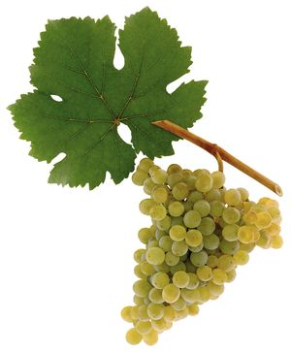

Grüner Veltliner

Herkunft: Österreich, Niederösterreich, Burgenland
Reifezeit: mittel
Abstammung: Natürliche Kreuzung von Traminer x St. Georgen
Die zweite Elternsorte wurde in St. Georgen im Burgenland gefunden. Diese Rebsorte wurde nach dem Fundort benannt, da sie nach gentechnischen Untersuchungen keiner bekannten Rebsorte zuzuordnen war. Der Grüne Veltliner ist nicht verwandt mit dem Roten und Frühroten Veltliner.
Anbaufläche: 13.518 ha, 29,4%
Der Grüne Veltliner ist die wichtigste autochthone Rebsorte in Österreich. Größte Verbreitung hat die Sorte in Niederösterreich und dem nördlichen Burgenland. Sie hat als herkunftstypischer DAC-Wein eine besondere Stellung in mehreren Weinbaugebieten.
DAC Weinbaugebiete sind: _________________________________________________
________________________________________________________________________
Wein: Grüner Veltliner liefert vom leichten, säurebetonten Wein bis zum hochreifen Prädikatswein alle Qualitätsstufen. Die Lage und Ertragshöhe ist sehr entscheidend für die Qualität. Erwünscht sind würzige, pfeffrige Weine oder Fruchtnoten nach Steinobst.
Bedeutung, Ansprüche: Ist die mit Abstand wichtigste Weißweinsorte in Österreich. Die Sorte hat gegen Ende des vorigen Jahrhunderts weltweite Bekanntheit und Beliebtheit erreicht. Der Grüne Veltliner ist eine fruchtbare Sorte und bedarf daher einer Ertragsregulierung. Die Sorte gedeiht besonders gut auf tiefgründigen Lössböden, verträgt nicht gut Trockenheit und ist empfindlich in der Blüte.
Passend zu Speisen:

__________________________________________________________________________

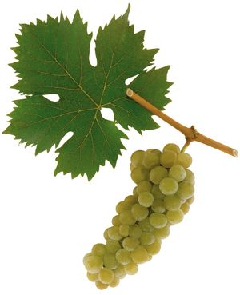
Muskateller (Gelber Muskateller, Roter Muskateller)

Herkunft: Die Herkunft der Sorte ist unbekannt, wahrscheinlich aus Italien oder Griechenland stammend.
Reifezeit: spät
Abstammung: Sie zählt zu den ältesten Rebsorten überhaupt und liegt in zahlreichen Typen vor, besonders in Italien. Roter und Gelber Muskateller unterscheiden sich durch die Beerenfarbe.
Anbaufläche und Verbreitung: 527 ha, 1,1 %. Gegen Ende des vorigen Jahrhunderts und bis heute wird die Sorte vermehrt ausgepflanzt. Hat zunehmende Bedeutung am Markt. Im Zeitraum von 1999 bis 2009 ist die Fläche von 143 auf 527 ha, das sind 267 %, angestiegen.
Bedeutung, Ansprüche: Hat gegen Ende des vorigen Jahrhunderts an Beliebtheit beim Konsumenten gewonnen und wurde vermehrt in allen Weinbaugebieten ausgepflanzt. Für den Winzer ist von Vorteil, dass die Sorte geringe Ansprüche an den Boden stellt. Im Weingarten zeigt sich die Sorte allerdings schwierig und anspruchsvoll, sie ist fäulnisanfällig und ertragsunsicher durch ihre Blüteempfindlichkeit. Nachteilig ist, dass sie warme, luftige Lagen benötigt. Ist sehr anfällig für Oidium- und Botrytisbefall.
Wein: Liefert Weine mit mehr oder weniger intensivem Muskatduft und –geschmack. Bei ungenügender Reife sind die Weine arm an Extrakt und daher dünn und säurebetont. Der Muskateller eignet sich besonders als Aperitif und zu Vorspeisen.
Weinbaugebiete:

__________________________________________________________________________

Passend zu Speisen:

__________________________________________________________________________

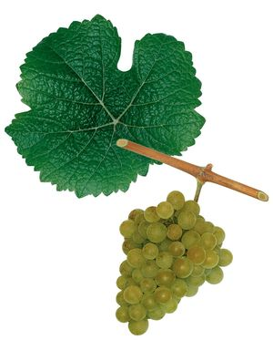
Traminer (Gewürztraminer, Roter Traminer, Gelber Traminer)
Herkunft: Als Ursprungsgebiet nimmt man Südosteuropa an. Im Mittelalter kam die Sorte in Südtirol vor. Durch den sehr frühen, regen Weinhandel aus der Ortschaft Tramin (Italien, Südtirol) kam die Sorte zu ihrem Namen.
Reifezeit: mittelspät
Abstammung: Die Sorte wurde aus Wildreben selektiert. Der Traminer ist eine der ältesten europäischen Sorten, die vermutlich schon bei den Römern als Vitis aminera verbreitet war.
Je nach Beerenfarbe werden verschiedene Spielarten unterschieden: rote Beeren – Roter Traminer, hellrot/rosa – Gewürztraminer, gelblich – Gelber Traminer. Die Spielarten zeigen unterschiedlichen würzigen Geschmack, wobei das Terroir Einfluß ausübt. Von der Sortenbezeichnung können alle Spielarten des Traminers als Gewürztraminer bezeichnet werden. Traminer ist vielfach natürlicher Kreuzungspartner anderer Sorten, unter anderem auch beim Grünen Veltliner (Traminer x St. Georgen).
Anbaufläche und Verbreitung: 321 ha, 0,7 %. Die weltweit verbreitete Sorte wird in den Betrieben nur auf kleinen Flächen, für die Erzeugung von Spezialitäten, kultiviert. Die Standorte sind über alle Weinbaugebiete verstreut, besonders bekannt und beliebt ist Traminer aus dem südoststeirischen Vulkanland.
Wichtige ampelografische Merkmale
Blatt: ist kleinblättrig, rundlich, fünflappig, wenig gebuchtet, Stielbucht weit überlappend
Traube: ist kleintraubig, mitteldicht, kegelförmig, geschultert, häufig kleine Beitraube; Beeren rundlich bis oval, Beerenhaut dickschalig und je nach Spielart von gelb bis rot gefärbt; festes Fruchtfleisch mit wenig Säure, hoher Zuckergehalt und intensiv würziger Geschmack.
Bedeutung, Ansprüche: Ist eine Spezialsorte für hochreife Bukettweine. Stellt hohe Ansprüche an Boden und Lage. Ist in der Blüte empfindlich und erbringt meist einen niedrigen Ertrag, aber hohen Zuckergehalt in den Beeren.
Wein: Die Weine sind säurearm, aber extrakt- und aromenreich (Rosen, Zitrus, Walderdbeeren, Rosinen, Dörrobst), von guter Haltbarkeit und hohem Reifungspotenzial. Häufig haben Prädikatsweine eine Restsüße und eine dezente, gut harmonierende Herbe.
Weinbaugebiete:
Passend zu Speisen:

__________________________________________________________________________

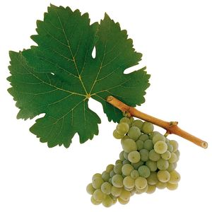
Sauvignon Blanc
Herkunft: Frankreich, Loire Gebiet. In der Steiermark wurde die Sorte bereits im 19. Jahrhundert unter der Bezeichnung Muskat-Sylvaner von Erzherzog Johann eingeführt.
Reifezeit: mittel bis spät
Abstammung: Natürliche Kreuzung aus Traminer x Chenin Blanc. Die früher übliche Bezeichnung Muskat-Sylvaner ist heute untersagt, da sie irreführend ist. Sie ist mit keiner Muskatsorte und nicht mit dem Sylvaner verwandt und besitzt kein Muskataroma.
Anbaufläche und Verbreitung: 933 ha, 2,0 %. In Österreich hat sich die Anbaufläche von 1999 bis 2009 verdoppelt und ist weiter zunehmend in Niederösterreich, dem Burgenland und der Steiermark.
Wichtige ampelografische Merkmale
Traube: ist kleintraubig, dichtbeerig, zylindrisch, geschultert, mit runden bis ovalen grüngelben Beeren mit würzigem, krautig-grasigem Geschmack
Bedeutung, Ansprüche: Sowohl in der Steiermark, dem Burgenland und in Niederösterreich werden großartige Spitzenweine mit großem Entwicklungspotenzial erzeugt. Verlangt gute Lagen, aber eher karge Böden. Die Sorte ist sehr starkwüchsig und benötigt mehr Laubarbeit. Die Methoxypyrazine (Geruch nach Paprika und grünem Pfeffer) und Mercaptane (Aromen, die an Grapefruit, Passionsfrucht und schwarze Johannisbeeren erinnern) sind extrem lichtempfindlich und können durch Maßnahmen wie das Entblättern der Traubenzone stark abgebaut werden. Diese lichtempfindlichen Aromastoffe sind für den charakteristischen Geruch und Geschmack verantwortlich. Je dichter die Laubwand in der Reifephase ist, desto höher liegt der Gehalt der Methoxypyrazine. Der Winzer kann über die Terminisierung der Teilentblätterung den Gehalt beeinflussen, wenn ein grün-vegetativer Sortentypus gewünscht wird oder nicht. Sauvignon Blanc ist sehr anfällig für Peronospora und Oidium.
Wein: Die weltweit verbreitete Sorte hat ein charakteristisches Bukett, welches bei Weinen aus nicht vollreifen Trauben aufdringlich unreif, grasig sein kann - bei reifen Trauben entwickelt sich eine Aromavielfalt nach Schwarzen Johannisbeeren, Stachelbeeren und tropischen Früchten. Die Weine entwickeln sich je nach Reifegrad von dezent bis hin zu sehr komplex, welche in Verbindung mit Barriquausbau und biologischem Säureabbau ein großes Entwicklungspotenzial haben. Bei sehr reifem Traubenmaterial treten die vielfältigen Aromanuancen in den Hintergrund und ein kräftiger, würziger Wein entwickelt sich.
Weinbaugebiete:
Passend zu Speisen:

__________________________________________________________________________

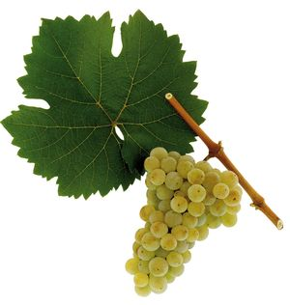
Riesling (Weißer Riesling, Rheinriesling)
Herkunft: Deutschland, Oberrhein. Die früheste Nennung der Sorte gibt es aus Rüsselsheim vom Jahre 1435.
Reifezeit: spät
Abstammung: Natürliche Kreuzung zwischen Weißem Heunisch, Vitis sylvestris und Traminer. Die Sorte wurde vermutlich aus Wildrebenbeständen am Oberrhein ausgelesen. Roter Riesling ist eine rottraubige Variante, eine Knospenmutation aus dem Weißen Riesling. Der Weiße Riesling ist nicht verwandt mit dem Welschriesling.
Anbaufläche und Verbreitung: 1.863 ha, 4,1 %
Die Sorte wurde vom Rhein nach Österreich an die Donau gebracht und ist heute neben dem Grünen Veltliner die wichtigste Weißweinsorte der Wachau. In Spitzenlagen – besonders in den Weinbaugebieten Wachau, Kremstal, Traisental, Kamptal, aber auch Wien, Wagram und Weinviertel – bringt der Riesling durch sehr späte Lese höchste Reife. Die Anbaufläche von Riesling ist von 1999 bis 2009 um 13 % angestiegen. In Deutschland ist der Riesling die verbreitetste Weißweinsorte für Weine aller Qualitätsstufen.
Wichtige ampelografische Merkmale
Traube: ist kleintraubig, dichtbeerig, zylindrisch, geschultert, Beitraube fehlt meist; mit kleinen gelbgrünen Beeren mit Narbenpunkt.
Bedeutung, Ansprüche: Riesling, als weltbekannte Sorte, hat neben dem Grünen Veltliner in den Weinbaugebieten an der Donau und seinen Nebenflüssen mit seinen Urgesteinsverwitterungsböden große Bedeutung und Bekanntheit. Nicht umsonst wird der Wein als der König der Weißweine bezeichnet. Die spätreifende Sorte stellt sehr hohe Ansprüche an die Lage und ist empfindlich auf Stiellähme-, Stielfäule- und Beerenbotrytisbefall. Botrytisbefall der Trauben ist nicht erwünscht (ausgenommen Edelfäule bei Auslesen), da durch den Befall die sortentypischen Aromen zerstört werden.
Wein: Jugendliche Rieslingweine zeigen charmante Fruchtigkeit und Würze, die sich durch Reife zu großen, komplexen Weinen entwickeln können. Bei diesen Weinen dominieren die Steinobstaromen nach Pfirsich, Marille und exotischen Früchten. Besonders von Terroir in der Wachau, des Kremstals, Kamptals und Traisentals bekommen die Weine eine mineralische Note, die an Schiefer oder Feuerstein erinnert. Riesling reift als Wein langsam und liefert höchste Qualität als Altwein mit rosenartigen Duftnoten. Je nach Reifegrad bildet sich ein angenehmer Petrolton aus, welcher nicht von allen Konsumenten gewünscht wird. Beim späten Befall der Trauben mit Edelfäule entstehen Weine besonderer Art – Auslesen und Beerenauslesen von hervorragender Qualität.
Passend zu Speisen:

__________________________________________________________________________
__________________________________________________________________________

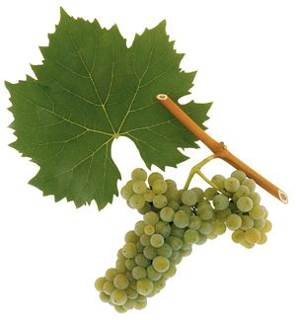
Welschriesling
Herkunft: Norditalien (Riesling italico)
Reifezeit: spät
Anbaufläche und Verbreitung: 3.597 ha, 7,8 %
Der vielseitige Welschriesling kann nahezu alle Qualitätsstufen abdecken. Vom Sektgrundwein in neutraler, säurebetonter Art – die Trauben dafür kommen meist aus dem Raum um Poysdorf im Weinviertel – über trinkfreudige, trockene Buschenschankweine aus der Steiermark bis hin zur edelsüßen Trockenbeerenauslese aus dem Burgenland, besonders aus dem Seewinkel. Die Anbaufläche ist in den letzten 10 Jahren (1999 – 2009) leicht zurückgegangen.
Wichtige ampelografische Merkmale
Traube: mittelgroß, sehr dichtbeerig, zylindrisch, geschultert, mit mittelgroßer Beitraube; Beeren rundlich, dünnschalig, punktiert, sehr saftig, gelbgrün gefärbt
Bedeutung, Ansprüche: Die Weine sind sehr gut für die Sekterzeugung geeignet, es können aber auch ausgezeichnete Prädikatweine entstehen. Die Qualitätsspanne ist sehr groß. Im Weingarten benötigt Welschriesling frühe, warme Lagen und Böden mit guter Magnesiumversorgung. Die Rebe reagiert sehr empfindlich auf Trockenheit und verliert daher an ausreichendem Triebwuchs.
Wein: Liefert Weine mit höherem Säuregehalt und fruchtigen Bukett nach grünem Apfel und Zitrus. Während trockene Welschrieslinge sehr frische, kulinarische Weine sein können, zählen Prädikatsweine aus dieser Sorte zu den ganz großen Süßweinen der Welt. Beerenauslesen und Trockenbeerenauslesen sind goldgelb in der Farbe, am Gaumen mit einer feinen Honignote und im Bukett mit Aromen von exotischen Früchten und einer charakteristischen Säure.

Passend zu Speisen:

__________________________________________________________________________
__________________________________________________________________________
__________________________________________________________________________
__________________________________________________________________________
__________________________________________________________________________

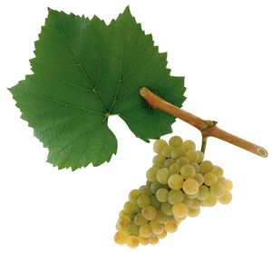
Chardonnay (Morillon)

Herkunft: Frankreich, Burgund
Reifezeit: mittel
Abstammung: Natürliche Kreuzung von Burgunder x Heunisch
Anbaufläche und Verbreitung: 1.431 ha, 3,1 %. Erst gegen Ende des vorigen Jahrhunderts hat die Sorte Chardonnay in Österreich flächenmäßig Bedeutung gewonnen. Die Sorte war schon, besonders in der Steiermark, vertreten. Früher wurde kein Unterschied zwischen Weißen Burgunder und Chardonnay gemacht. Auch in der statistischen Erfassung waren beide Sorten in einer Angabe (Weißer Burgunder) enthalten. In der Steiermark wird die Bezeichnung Morillon traditionellerweise als Synonym für den Chardonnay verwendet.
Wichtige ampelografische Merkmale
Blatt: mittelgroß, fünfeckig, wenig gelappt, Stielbucht nackt, offen
Traube: mittelgroß, dichtbeerig, kegelförmig, Beitraube häufig; Beeren rundlich, gelbgrün gefärbt
Morillon ist genetisch ident mit der Sorte Chardonnay. Spezialisten können an den Blättern und Trieben geringfügige farbliche Unterschiede erkennen. Das reicht aber nicht, um von einer selbstständigen Sorte zu sprechen. Auch an der Traube sind keine Unterschiede erkennbar.
Bedeutung, Ansprüche: Die Sorte ist weltweit verbreitet, liefert Weine, die zu den teuersten Weinen der Welt zählen, aber auch den Grundwein für die Champagnererzeugung. Benötigt gute, warme Lagen mit tiefgründigen Böden mit guter Wasserversorgung und höherem Kalkgehalt.
Wein: Je nach Reife werden unreife, dünne und grasige, aber bei voller Reife sehr wuchtige Weine gewonnen. Der Weinausbau erfolgt in zwei Stilrichtungen - der klassische im Stahltank mit betonter Frucht und anregender Säure und andererseits, meist international üblich mit biologischem Säureabbau und Reife im Barrique. Das wichtigste Merkmal eines großen Chardonnays ist seine Komplexität, die nur in besonderen Lagen mit kalkreichen Böden entsteht. Die besten Vertreter dieser komplexen Chardonnays wachsen im Nordburgenland und in der Steiermark, aber auch in einzelnen Lagen Niederösterreichs und Wiens.
Passend zu Speisen:

__________________________________________________________________________
__________________________________________________________________________

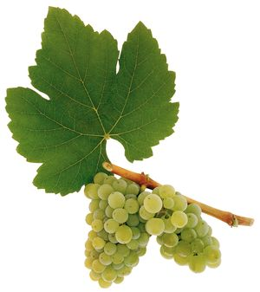
Neuburger
Herkunft: Österreich, Wachau. Das ehemalige Neuburger Denkmal
(heute NÖ Weindenkmal) in Arnsdorf in der Wachau, erinnert an den Ursprung dieser autochthonen Rebsorte.
Abstammung: Natürliche Kreuzung aus Roter Veltliner x Sylvaner
Reifezeit: früh bis mittel
Anbaufläche und Verbreitung: 652 ha, 1,4 %. Der Neuburger hat in der Wachau und der Thermenregion Bedeutung. In 10 Jahren (1999 bis 2009) ist die Anbaufläche um 40,4 % zurückgegangen.
Wichtige ampelografische Merkmale
Blatt: groß, drei- bis fünflappig, Hauptnerven am Stielansatz rot.
Traube: kleine bis mittelgroße Traube, sehr dichtbeerig, zylindrisch; Beeren gelbgrün, dickschalig, punktiert und fleischig.
Bedeutung, Ansprüche: Die Anbaufläche ist stark rückläufig. Dafür gibt es zwei Gründe. Einerseits liefert sie ausgezeichnete Weinqualität, die aber neben dem Grünen Veltliner schwer bestehen kann, und andererseits wird sie von einer Krankheit - der Kurztriebigkeit - geschwächt, so dass die Rebstöcke absterben können. Vorteilhaft ist, dass die Rebstöcke ein sehr starkes Triebwachstum besitzen und vertragen gut trockene, karge Standorte. Auf tiefgründigen, sehr wüchsigen Standorten Verrieseln der Blüten. Die Sorte ist winterfrost- und sehr spätfrostempfindlich, ist für Oidium und Peronospora wenig, aber besonders für Botrytis sehr anfällig. Die sehr kompakten Trauben sind hier nachteilig.
Wein: Neuburger bringt meist kräftige, volle, milde Weine mit neutralem Geschmack. Junge Weine sind würzig blumig, später nussig im Geschmack. Ist sehr gut geeignet für die Qualitäts- und Prädikatsweinerzeugung.

Passend zu Speisen:

__________________________________________________________________________
__________________________________________________________________________

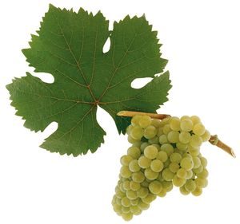
Rotgipfler
Herkunft: Österreich, Thermenregion
Abstammung: Natürliche Kreuzung aus Traminer x Roter Veltliner. Mit dem Weißgipfler (= Grüner Veltliner) ist diese autochthone Rebsorte verwandt
Reifezeit: mittel bis spät
Anbaufläche und Verbreitung: 105 ha, 0,2 %. Die Sorte ist fast nur in der Thermenregion anzutreffen. Die Anbaufläche ist rückläufig.
Wichtige ampelografische Merkmale
Blatt: mittelgroß, kreisförmig, fünf bis sieben Lappen, Blattadern rot gefärbt, tief gelappt. Charakteristisch sind die rötlich-bronzierten Triebspitzen (daher der Name Rotgipfer)
Traube: mittelgroß bis groß, sehr dichtbeerig, kegelförmig, mit grünlich gelben, sehr saftigen Beeren.
Bedeutung, Ansprüche: Nur in der Thermenregion finden sie geeignete Anbaubedingung, sowohl vom Klima als auch vom Boden. Warme Südlagen mit guten Böden mit kalkhaltigem Untergrund sind notwendig, andernfalls läßt der Triebwuchs deutlich nach. Auf guten und wüchsigen Standorten bringt er hohe und regelmäßige Erträge.
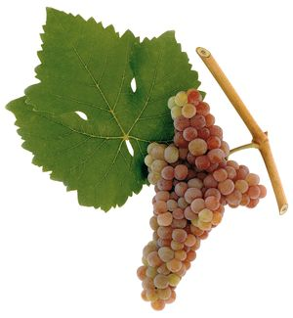
Wein: Bei genügender Ertragsbegrenzung sind die Weine gekennzeichnet von hohem Extraktgehalt, angenehmer Säure und feinem Bukett. Der Wein reift langsam und wird meist mit der Sorte Zierfandler verschnitten.
Zierfandler (Spätrot)
Herkunft: Österreich, Thermenregion
Abstammung: Natürliche Kreuzung aus Roter Veltliner und einer traminerähnlichen Sorte
Reifezeit: mittel – spät
Anbaufläche und Verbreitung: 85 ha, 0,19 %. Diese autochthone Sorte ist eine Rarität der Thermenregion und ist fast nur dort vertreten. Die Anbaufläche ist rückläufig.
Wichtige ampelografische Merkmale
Blatt: groß, kreisförmig, drei- bis fünflappig, Unterseite stark behaart
Traube: mittelgroß, sehr dichtbeerig, zylindrisch, geschultert, Beitraube selten; Beeren rundlich, rötlich gefärbt (Spätrot)
Bedeutung, Ansprüche: In der Thermenregion werden häufig Zierfandler (Spätrot) und Rotgipfler als Spätrot-Rotgipfler ausgebaut, entweder zu Cuvée verschnitten oder schon im Weingarten als Mischsatz ausgepflanzt. Im Weingarten benötigt Zierfandler die besten Lagen und stellt geringe Bodenansprüche, ist winterfrostempfindlich, sehr botrytisanfällig, verträgt gut Trockenheit und kalkreichen Boden.
Wein: Die Weine sind bei guter Reife der Trauben extraktreich mit angenehmer Säure und feiner Blume. Bei Trockenbeerenbildung entsteht ein honigartiges bis sherryähnliches Bukett. Prädikatsweine weisen ein hohes Lagerpotenzial auf.
Passend zu Speisen:

______________________________________________________________________________

